WEY品牌818汽车夜项目
广 告 主：WEY
所属行业：汽车行业
执行时间：2020.07.28-08.31
参选类别：智能营销类
营销背景
疫情过后，汽车零售市场由于陆续复工复课家庭购车和换车需求持续释放，拉动车市持续走强，预估7-8月整体车市将持续V型回升。但同时，WEY品牌销量低迷，品牌认知度不足，无法将智能、豪华等产品关键词传递给目标客户。为达成全年销量翻番及自主品牌豪华车领导者的行业地位，急需一场声势浩大的营销行为。
营销目标
- 与大型IP进行合作，共创品牌事件
- 打开上端开口，通过顶级内容提升品牌认知
- 全年销量达成超过10万台
策略与创意
策略一：垂直媒体与湖南卫视台网联动，高曝光扩开口；
策略二：配合车型上市节奏，顶级内容丰富呈现；
策略三：线上VR车展，头部势能转化，打通购买全链路，品效双收。
创意一：晚会中车型以AR技术独特亮相，全方位展现核心卖点；
创意二：多维度内容产出，全面覆盖用户逛、看、听、聊、买全环节；
创意三：搭建高定制化品牌3D展馆，全系产品露出，各维度展现车量信息，全力释放优惠政策，强力聚合线索留资及转化。
执行过程/媒体表现
- 高曝光扩开口：
在这场汽车之家与湖南卫视联袂打造顶级盛宴中，2021款VV6通过AR技术在晚会展现车型核心产品力，主持人沈梦辰、李锐口播VV6核心卖点，晚会中插播放VV6 TVC，产品多次曝光充分扩张上端开口，品牌抢占流量阵地，优质车型实力圈粉；

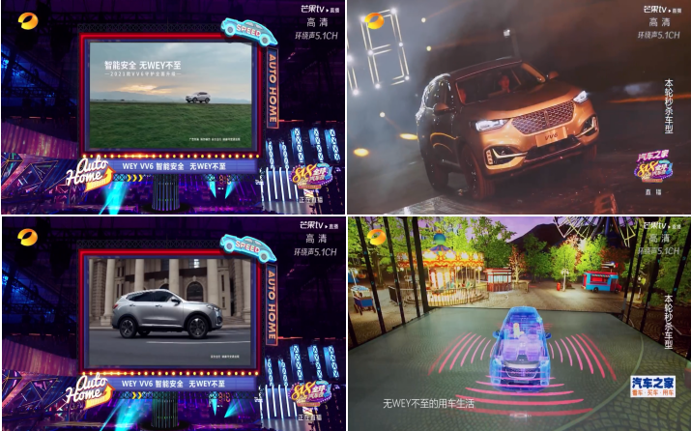
- 顶级内容呈现：
联合台、网、星三方资源，同时配合车型营销节奏，按节奏产出海报、长图，打造爆款营销物料矩阵，有序有效释放品牌实力及产品优势，全面专业解读，强势种草用户；
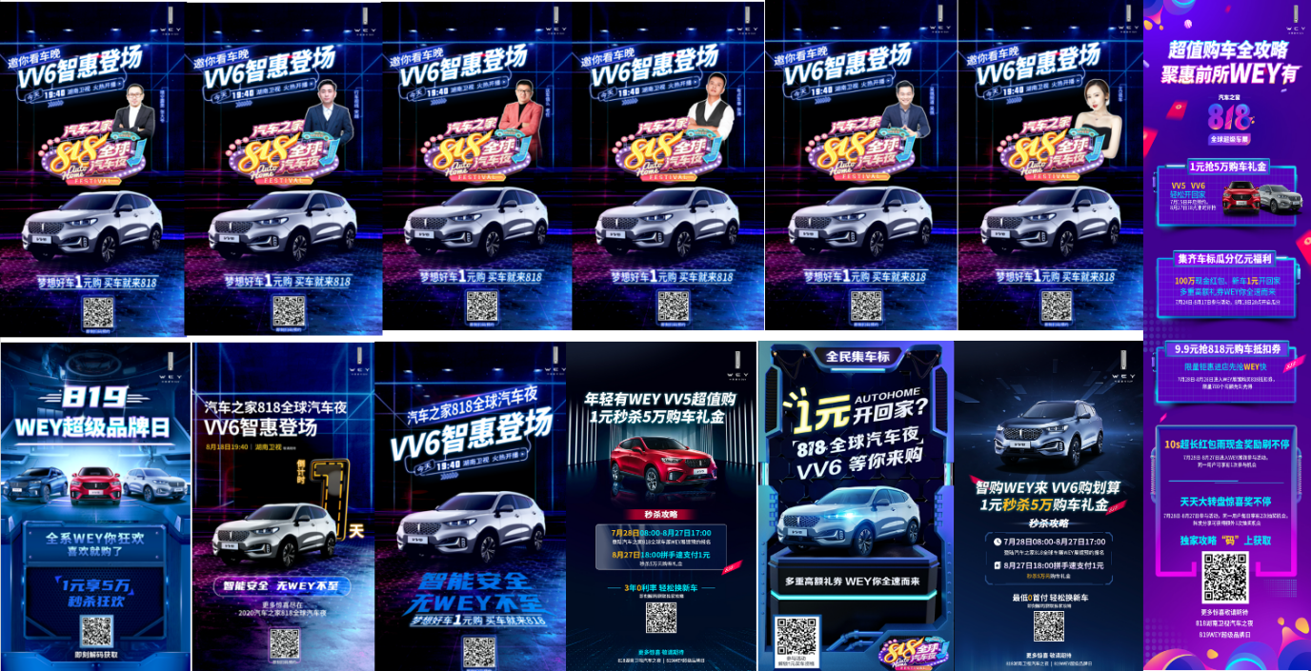
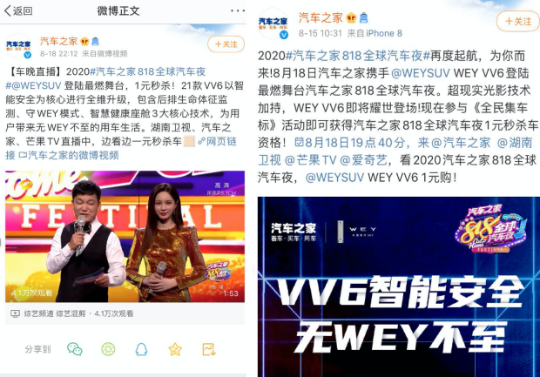
- 头部势能转化：
通过晚会聚拢高关注并持续导流网上车展WEY展台，定制化3D展台展示WEY品牌全系车型及政策信息，打造声量→解读→引导的完整解决方案，包围消费者转化链路，层层深化沟通，促进品牌正向解读效果下的顺畅转化。
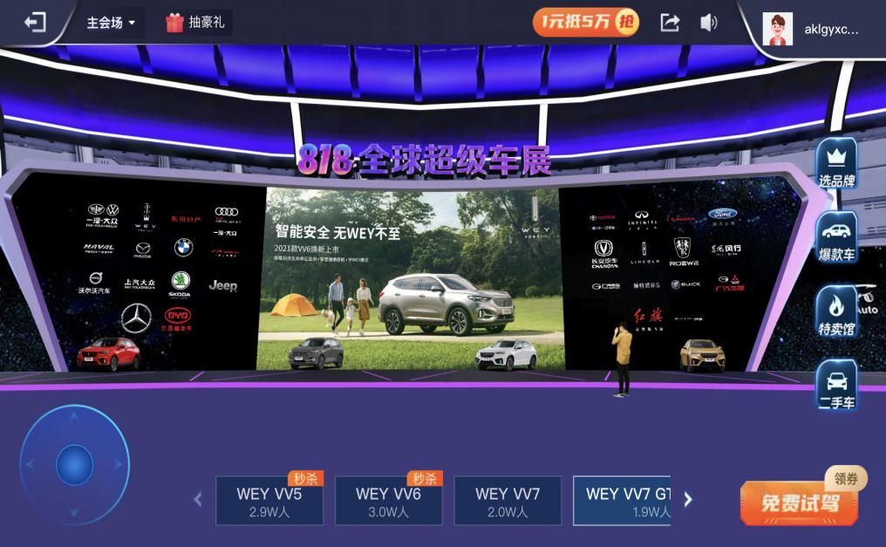
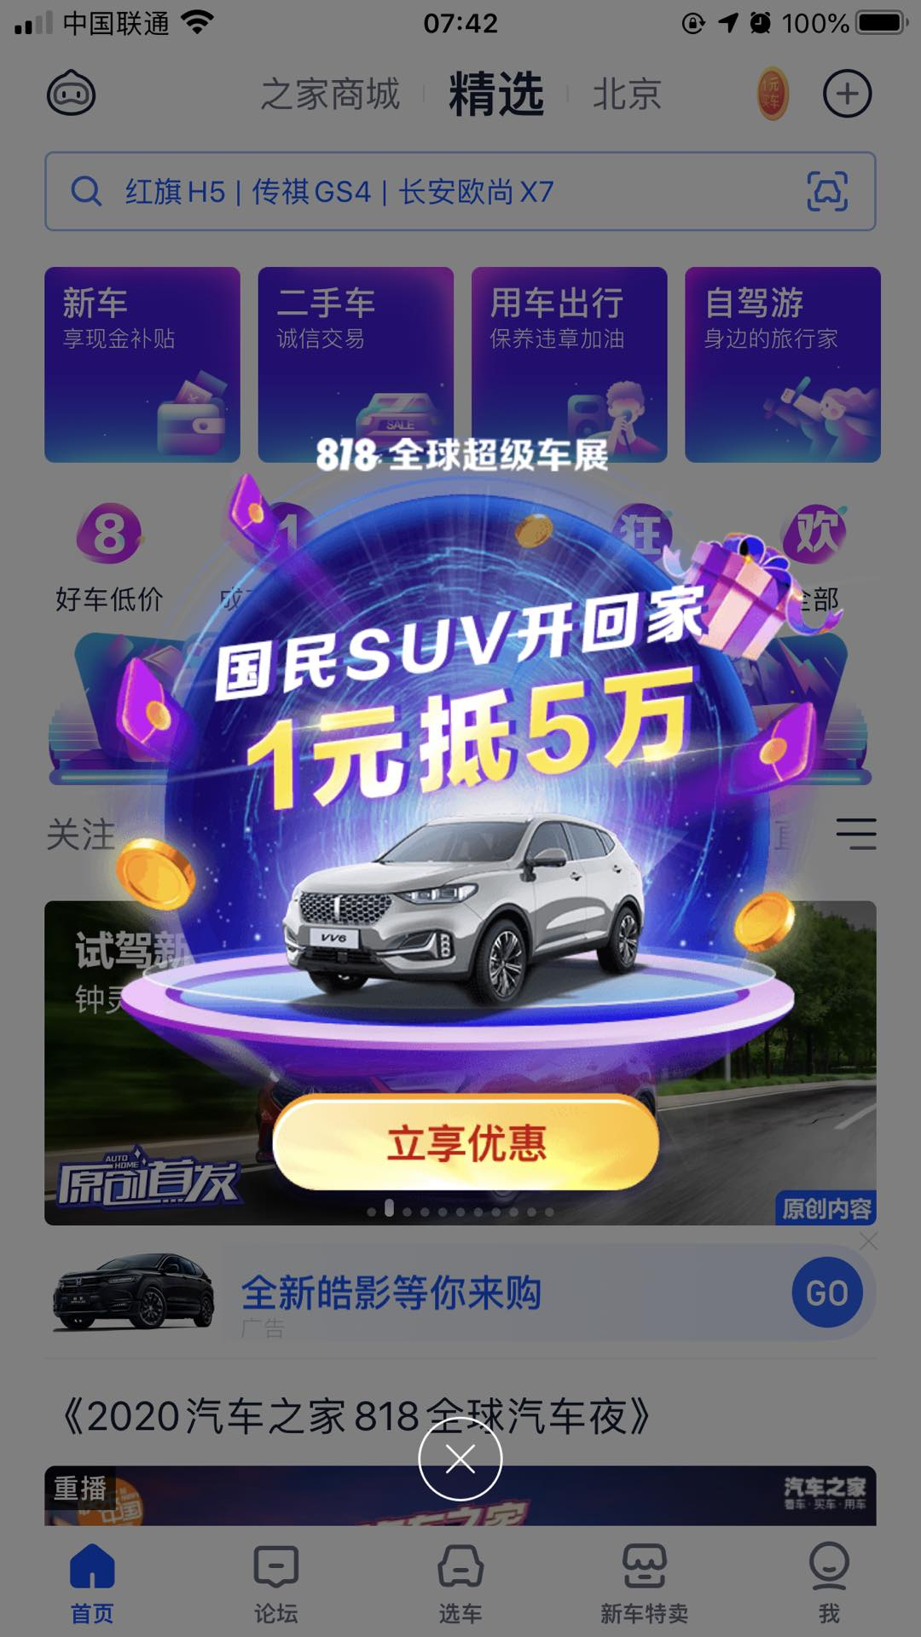
营销效果与市场反馈
- AR技术助力WEY全球汽车夜晚会成功举办，提升品牌认知
1、现场完成21款VV6新车舞台亮相、6次TVC播放，由汽车之家、芒果TV、爱奇艺等6大平台联合进行全网直播；
2、晚会全网播放量破2.6亿，互动次数高达657.7万次，微博指数飙升1300%”，品牌声量显著提升；
3、晚会相关内容共有65家汽车媒体、72家娱乐媒体、87家新闻媒体进行报道，推动汽车之家平台逛展人数突破9500万。
- 搭建WEY品牌3D展馆，以智能营销手段促进转化
线上定制化品牌3D展馆，全系产品12辆参展车露出，多维度展现车型信息，全力释放优惠政策，累计进入展馆用户共计6000万次，用户平均浏览WEY品牌展馆时长约156秒。

